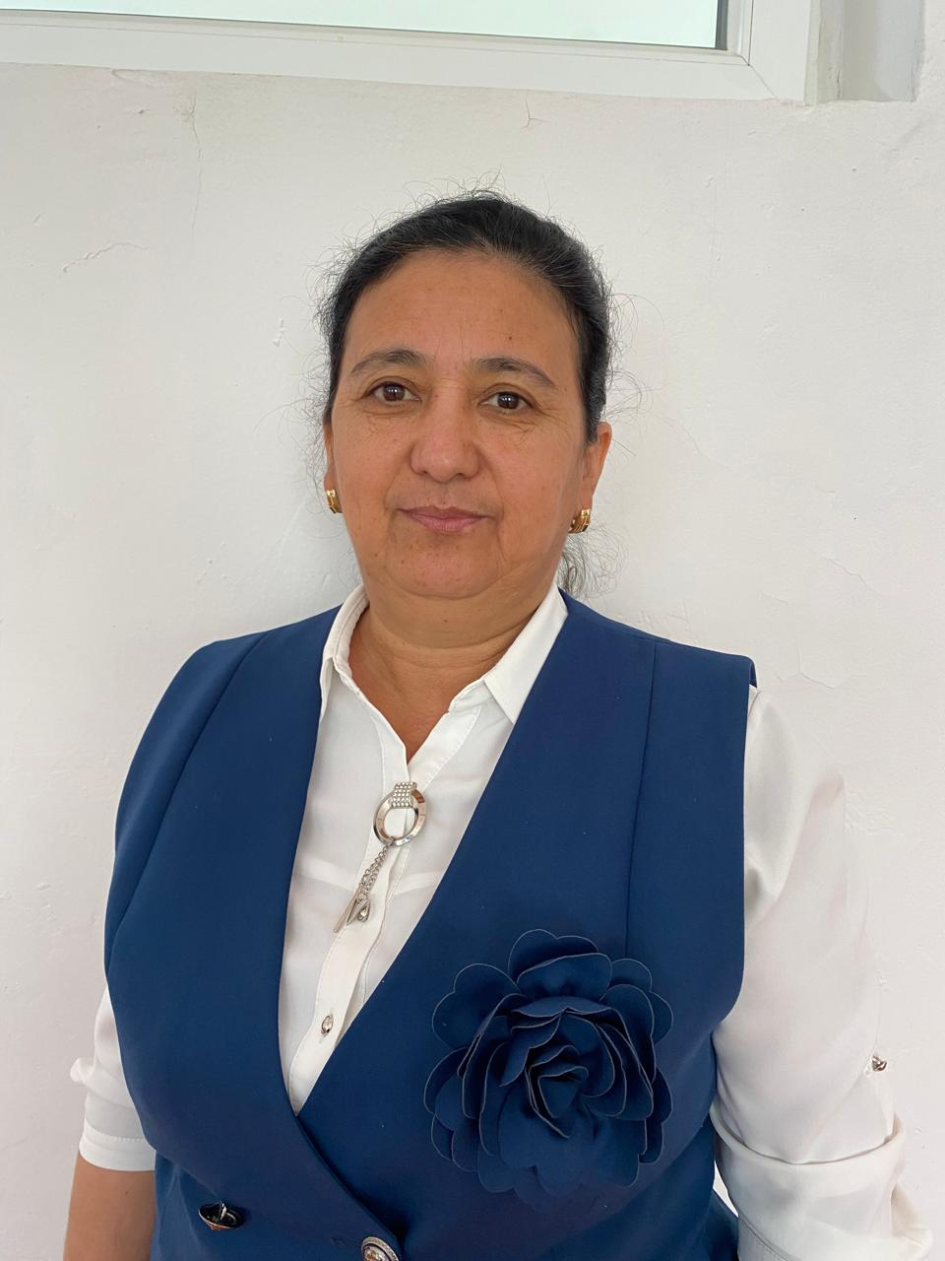

**87076453851**

**750115401441**

**МАТИЕВА Гулбахар,**

**Бауыржан Момышұлы атындағы №22 жалпы білім беретін мектебінің бастауыш сынып мұғалімі.**

**Түркістан қаласы**

**140Х2, 280:2 ТҮРІНДЕГІ ЖАЗБАША КӨБЕЙТУ ЖӘНЕ БӨЛУ**

|  |  |  |  |  |  |
| --- | --- | --- | --- | --- | --- |
| **Оқу бағдарламасына сәйкес оқыту мақсаты:** | | 3.1.2.13 бөліндінің бір разрядында нөл болатын кезде үш таңбалы санды бір таңбалы санға бөлу алгоритмін және кері амал алгоритмін қолдану | | | |
| **Сабақтың мақсаты** | | Үш таңбалы санды бір таңбалы санға көбейту және бөлу алгоритмінінің жаңа түрін үйренеді | | | |
| **Құндылықтар:**  **Сәуір айы: ЕҢБЕКҚОРЛЫҚ ЖӘНЕ КӘСІБИ БІЛІКТІЛІК** | | Сабақ құндылығы: ТӘУЕЛСІЗДІК ЖӘНЕ ОТАНШЫЛДЫҚ  Апта дәйексөзі: «Еңбек-қуаныш, жалқаулық-айырылмас азап.» Абай. | | | |
| **Сабақтың барысы** | | | | | |
| **Сабақтың кезеңі/**  **уақыты** | **Педагогтің әрекеті** | | **Оқушының әрекеті** | **Бағалау** | **Ресурстар** |
| ***Сабақ***  ***тың басы***  5 минут  Өткенді пысықтау  5 минут  ***Сабақ***  ***тың ортасы***  20 минут  Сергіту сәті  2 минут  ***Сабақты қорыту***  **8**минут  Кері байланыс  5 минут | Психологиялық ахуал қалыптастыру    Өткенді пысықтау  «Математикалық диктант»  Тапсырма:  6 жүздік және 3 ондықтан тұратын санды жаз;  582 санында барлығы неше жүздік бар?  520 санында барлығы неше ондық бар?  Ондық разряды 5 цифры болатын үш таңбалы санды жаз.  12 ондықты 2 есе арттыр.  **Құндылық мақсаты: Туған елге деген сүйіспеншілігін білдіре алу**  Жаңа тақырып  1-тапсырма  Үш таңбалы санның разрядтарына қара.  Көбейтудің қалай орындалғанын түсіндір.(Ауызша)  140∙2=14∙10∙2=14∙2∙10=280  14 онд. ∙ 2 =28 онд.  ЕҚБ  2-тапсырма  Бөлуді қалай орындауға болады?  280:2=(28∙10):2=28:2∙10=140  28 онд. : 2= 14 онд.  Жұптық жұмыс  ЕБҚ және ЕҚБ  3-тапсырма  Есептерді баған түрінде жаз және есепте.  230∙3=690 420∙2=840  690:3=230 480:2=240  Топтық жұмыс  4-тапсырма  Өрнектерді баған түрінде жазып есепте  550:5=110 120∙3=360 260:2=130  420:2=210 320∙3=960 840:2=420  480:4=120 210∙4=840 330:3=110  120∙2=240110∙3=330130∙2=260  ә) Осыған ұқсас бір өрнек құрастырып,баған түрінде орындап, дұрыстығын тексереді.  Құндылық мақсаты: Туған елге деген сүйіспеншілігін білдіре алу  5-тапсырма  Теңдеулерді шеш.  Х+18=220/2 192-х=440/4  Х+18=110 192-х=110  Х=110-18 х=192-110  Х=92 х=82  92+18=220/2 192-82=440/4  110=110 110=110  Ж: х=92(Қаратомар)  Ж: х=82(Самарқан)  82,92,117,460 "Көксарай" суқоймасы  Жұптық жұмыс  6-тапсырма  Кестені пайдаланып,тура теңдік және теңсіздіктер құрастыр.  630*3=810-600  960-640=960/3  320*2 > 210*3  347+403 < 185+775  ФС тапсырмасы  Практикалық жұмыс  7-тапсырма  Есепті шығару үшін жетекші сұрақтар:  Ыдыс неше бөлікке бөлінген? (5)  Бір бөлігіне неше литр су сыяды? (6л)  Осы ыдысқа барлығы неше литр су сыятынын анықтау үшін не істейміз? (6 л ∙5)  Біз бір ыдысқа неше литр су сыятынын анықтадық. Осындай 3 ыдысқа неше литр су сыятынын анықтау үшін не істейміз? (30л • 3)  Зерттеушілік тапсырма  8-тапсырма  18 ∙ 45 =(2∙9)∙(5∙9) =(2∙ 5)∙ *(9∙9)=10∙81=810  Бұл тапсырманы мысалы мынадай түрде орындауға да болады:  25∙24= 25∙4∙6=100∙6=600  35∙18=35∙2∙9=70∙9=630  14∙35= 1∙4∙35=1∙140=140  Топтық жұмыс  9-тапсырма  а) Мектептегі бастауыш сыныптарға 19 литрлік ыдыстағы судың 5-еуі және жоғары сыныптарға 8-і әкелінді. Мектепке барлығы неше литр су әкелінді?  Бастауыш сыныпқа-?,19л,5-еуі  Жоғары сыныпқа-?,8-і  Барлығы-?л  Шешуі:  19∙5+19∙8=247л  Жауабы: мектепке барлығы 247 литр су әкелінді  ә)Әлияның анасы бір айда 19 литрлік ыдыстағы суға 4 рет, ал Мақсаттың анасы 6 рет тапсырыс берді.Әлияның анасы Мақсаттың анасына қарағанда айына неше литр су кем қолданды?  Әлияның анасы-?,19л,4 рет -?л кем  Мақсаттың анасы-?,6 рет  Шешуі:  19∙6-19∙4=38л  Жауабы: Әлияның анасы 38 литр кем қолданды.  б)Ересек адам тәулігіне 2 литр су ішуі қажет болса,онда 4 адамнан тұратын отбасы сәуір айында неше литр су ішеді? 6 адамнан тұратын отбасы ше? 8 адамнан тұратын отбасы ше?  1 адам-2л  4 адам 30 күнде-?  6 адам 30 күнде-?  8 адам 30 күнде-?  Шешуі:  4∙2∙30=240л  6∙2∙30=360л  8∙2∙30=480л  Жауабы:4 адамнан тұратын отбасы 240л, 6 адамнан тұратын отбасы 360л, 8 адамнан тұратын отбасы 480 л су ішеді.  Шығармашылық тапсырма  11-тапсырма  Кез келген сұраққа «иә» немесе «жоқ» деп жауап беруге бола ма?  Жауап: жоқ,сұрақтың түріне қарай жауап беріледі  Үй тапсырмасы  10-тапсырма  Баған түрінде жаз және есепте  410*2=820 660:6=110 990:9=110  110*7=770 820:2=410 330*3=110  Кері байланыс | | Өлең жолдарын хормен оқиды  Өткенді пысықтайды  Тапсырманы орындайды  Тақырыпты түсініп алады  Жеке жұмыс жасайды  Тапсырманы орындайды  Теңдеулерді шешеді  Кестемен жұмыс жасайды  Есепті ауызша шығарады  Есептеуді орындайды  Есепті шығарады  Есепті шығарады  Есепті шығарады  Сұраққа жауап береді  Үй тапсырмасын алады  Кері байланыс жасайды | Мақтау,мадақтау арқылы бағалап отыру  Дескриптор:  Берілген сандарды цифрмен жазады-1б    Дескриптор:  Көбейтудің қалай орындалғанын түсіндіреді-1б  Тамаша жұмыс!  Жарайсыңдар!    Дескриптор:  Өрнектерді баған түрінде жазып есептейді-1б  Дескриптор:  Теңдеулерді шешеді-1б    Дескриптор:  Кестені пайдаланып,тура теңдік және теңсіздіктер құрастырады-1б  Дескриптор:  Ыдыстарға су құйып көру арқылы есептің жауабын табады-1б  Тамаша жұмыс орындадыңдар!    Дескриптор:  Есептеуді орындайды-1б  Дескриптор:  Мектепке барлығы қанша литр су әкелінгенін табады-1б    Дескриптор:  Әлияның анасы қанша литр кем қолданғанын табады-1б  Керемет!    Дескриптор:  Отбасындағы адамдардың санына қарай қанша су ішетінін табады-1б  Дескриптор:  Сұраққа жауап береді-1б    «Кинолента» әдісі | Суреттер  Жұмыс дәптері  Оқулық  Оқулық  Жұмыс дәптері  Суреттер  Жұмыс дәптері  Кесте  Оқулық  Оқулық  Ыдыстар  Су  Оқулық  Жұмыс дәптері  Ыдыстар  Оқулық  Суреттер  Суреттер  Жұмыс дәптері  Оқулық  Жұмыс дәптері  Кері байланыс тақтасы |